**Колечки и браслеты из цветной проволоки**

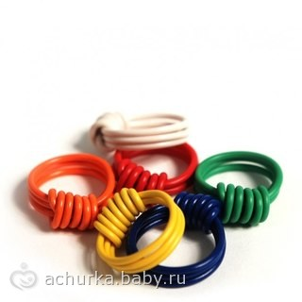Во времена нашего детства в магазинах не продавались украшения, тем более в деревне. Но красивыми нам, девочкам подросткам всегда хотелось быть. Вот мы и изобретали сами бусики, браслетики, колечки. Одним из поветрий девчонок семидесятых годов были кольца и браслеты, выполненные из цветной проволоки. Такая проволока извлекалась, скорее всего, из телефонного кабеля, подробности я не помню. Помню, что у каждой девочки на руке должны красоваться браслетик и колечко из такой проволоки. И еще отчетливо вспомнила одно свое колечко, с узором «плетенка» красным, желтым и синим цветом.

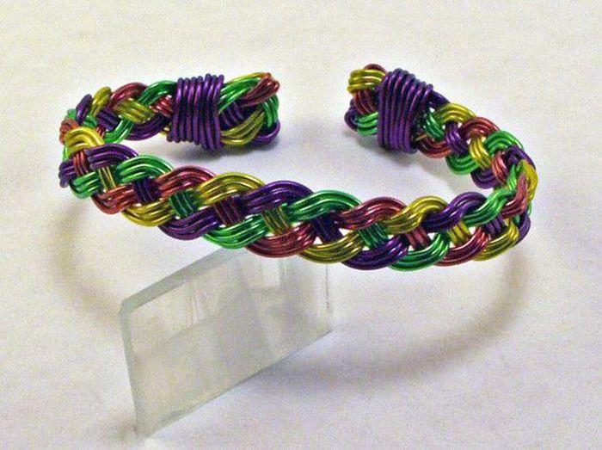 Плести учились сами, схемы и узоры были наработанными и отличались лишь по небольшой степенью сложности в технике исполнения .А еще этими нехитрыми украшениями можно было меняться друг с другом. Естественно, что в школу мы не носили ни колечки, не браслеты. За такую вольность можно было вылететь из класса.

А вот когда ходили в гости друг к другу или гуляли вечерком на улице, то там изображали из себя модниц, примеряя простые, незатейливые украшения и были очень счастливы тем, что они у нас есть, берегли свое сокровище и не требовали от родителей купить что то новое. В современном мире детям быстро надоедают игрушки и украшения, одежда, а мы умели ценить и беречь свои нехитрые вещички . Для нас это было настоящим кладом наряду с фантиками, открытками и прочей милой ерундой. А еще цветной проволокой можно было обматывать спицы велосипедов – получалось очень красиво (ну во всяком случае, в соответствии с эстетическими воззрениями той поры).Это было особым форсом у наших мальчишек. Они мчались наперегонки на своих велосипедах по деревенским улицам, поднимая пыль, а колеса сверкали разноцветными спицами всеми цветами радуги. Красота!